Министерство образования и науки Республики Татарстан
Государственное автономное профессиональное образовательное учреждение «Аксубаевский техникум универсальных технологий»
Утверждаю
Зам. директора по учебной работе
_________________Г.П.Гаврилова «______»____________201___ г.

КОНТРОЛЬНО ОЦЕНОЧНЫЕ СРЕДСТВА

ПО УЧЕБНОЙ ДИСЦИПЛИНЕ
______________________________
(код и наименование дисциплины)
по специальности __________________________________________________________________
(код и наименование)

Аксубаево, 2017
Разработчик(и):
___________________ ______________________ _____________________
(место работы) (занимаемая должность) (инициалы, фамилия)
___________________ ______________________ _____________________
(место работы) (занимаемая должность) (инициалы, фамилия)
Рассмотрено и одобрено на заседании предметной (цикловой) комиссии
________________________________________________________________________
Протокол № __ от «___»_______ 201__ г.
Председатель ПЦК _____________ _______________________
(подпись) (Ф.И.О.)

Содержание
- Общие положения.
- Показатели оценки результатов освоения дисциплины, формы и методы контроля и оценки.
- Контрольно-оценочные материалы.
  - Текущий контроль.
  - Промежуточная аттестация.
Приложения

1. Общие положения
В результате освоения учебной дисциплины (название дисциплины) обучающийся должен обладать предусмотренными ФГОС по специальности СПО (код и название специальности) следующими умениями, знаниями, которые формируют профессиональную компетенцию, и общими компетенциями:
У 1……… У n………
З 1……....
3 n ……… ОК 1…….. ОК n .……
(Укажите из таблицы 3 ФГОС по специальности умения, знания, общие компетенции для дисциплины)
Формой аттестации по учебной дисциплине является _______________
Указать форму аттестации, предусмотренную учебным планом специальности учебного заведения.

2. Показатели оценки результатов освоения дисциплины, формы и методы контроля и оценки
2.1. В результате аттестации по учебной дисциплине осуществляется комплексная проверка следующих умений и знаний, а также динамика формирования общих компетенций:
Таблица 1.1
Результаты обучения: умения, знания
и общие компетенции
(
желательно
сгруппировать и проверять комплексно,
сгруппировать умения и общие
компетенции
)
Показатели оценки результата
Следует сформулировать
показатели
Раскрывается содержание
работы
Форма
контроля и
оценивания
Заполняется в
соответствии с
разделом 4 УД
Уметь:
У.1.
ОК ….
У.2.
ОК….
У.3.
ОК….
У.4.
ОК….
У.5.
ОК….
Знать:
З.1
З.2
З.3

2.2. Формы и методы оценивания
Предметом оценки служат умения и знания, предусмотренные ФГОС по дисциплине (название дисциплины), направленные на формирование общих и профессиональных компетенций.
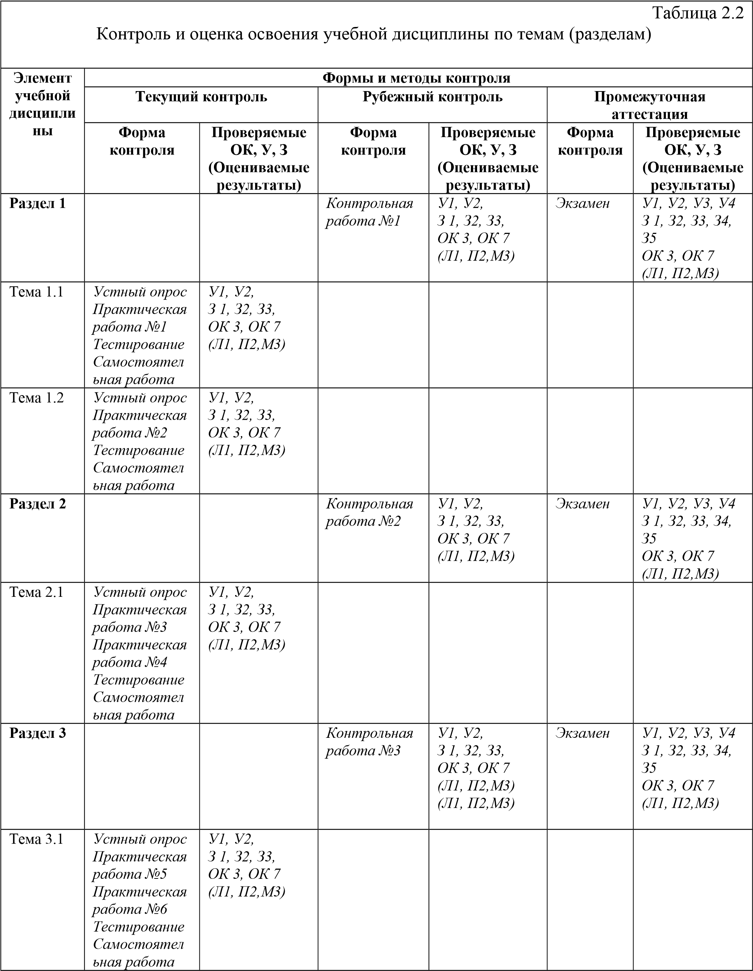

3. Контрольно-оценочные материалы
3.1. Текущий контроль
3.1.1.Банк тестовых заданий по темам дисциплины
………………………………………………………………………………………
3.1.2. Перечень лабораторно-практических работ по темам дисциплины
………………………………………………………………………………………
3.1.3. Задания по курсовому проектированию
………………………………………………………………………………………
3.2. Промежуточная аттестация
3.2.1. Контрольно-оценочные материалы по итоговой оценке дисциплины
Предметом оценки являются умения и знания. Контроль и оценка осуществляются с использованием следующих форм и методов:
_______________________________________________________________________.
Указываются рекомендуемые формы оценки и контроля для проведения текущего и рубежного контроля, промежуточной аттестации (если она предусмотрена).
Оценка освоения дисциплины предусматривает использование
_______________________________________________________________________.
Дается описание системы оценивания в соответствии с локальным актом ОУ, программой дисциплины Например:
- накопительной / рейтинговой системы оценивания и проведение экзамена
(дифференцированного зачета)
I
. ПАСПОРТ
Назначение:
КОМ предназначен для контроля и оценки результатов освоения учебной дисциплины название по специальности СПО (код и название специальности) (У и З прописываются в соответствии с табл. 1.1.)
Умения
У.1 -
У.2-
У.3-
У.4 _______________________________________________________
Знания
З.1З.2З.3-
З.4-
З.5 _______________________________________________________ II. ЗАДАНИЕ ДЛЯ ЭКЗАМЕНУЮЩЕГОСЯ.
III
. ПАКЕТ ЭКЗАМЕНАТОРА
III а. УСЛОВИЯ

Указать деление на подгруппы, количество
Количество вариантов задания для экзаменующегося – возможно по количеству экзаменующихся.
Время выполнения задания – ….. час.
Оборудование: указать оборудование, инструментарий, натуральные образцы, макеты, бланки документов, компьютерные программы, в том числе используемые для электронного тестирования,
Эталоны ответов
IIIб. КРИТЕРИИ ОЦЕНКИ

Форма перечня экзаменационных вопросов по дисциплине
Государственное автономное профессиональное образовательное учреждение ГАПОУ «Аксубаевский техникум универсальных технологий».

Утверждаю
Зам. директора по учебной работе
_________________Г.П. Гаврилова
«______»____________201___ г.

ВОПРОСЫ К ЭКЗАМЕНУ
по дисциплине «________________________»
Специальность (профессия)______________________, ___курс
1. Название вопроса 2. Название вопроса 3. Название вопроса 4. Название вопроса 5. Название вопроса 6. Название вопроса 7. Название вопроса 8. Название вопроса 9. Название вопроса
10. Название вопроса 11. Название вопроса 12. Название вопроса 13. Название вопроса 14. Название вопроса
15. Название вопроса
…
Преподаватель: И.О. Фамилия
Рассмотрены на заседании предметной (цикловой) комиссии название
Протокол № __ от «___»_______ 201__ г.
Председатель предметной (цикловой) комиссии ____________ И.О. Фамилия
^{(подпись)}

Примерный перечень оценочных средств
№ Наименование Представление
оценочного Краткая характеристика оценочного средства оценочного средства в
^{п/п} средства фонде
- Деловая и/или Совместная деятельность группы обучающихся и Тема (проблема), ролевая игра преподавателя под управлением преподавателя с концепция, роли и целью решения учебных и профессионально- ожидаемый результат ориентированных задач путем игрового по каждой игре моделирования реальной проблемной ситуации. Позволяет оценивать умение анализировать и решать типичные профессиональные задачи.
- Кейс-задача Проблемное задание, в котором обучающемуся Задания для решения предлагают осмыслить реальную кейс-задачи
профессионально-ориентированную ситуацию, необходимую для решения данной проблемы.
- Зачет Средство контроля усвоения учебного материала Вопросы по темы, раздела или разделов дисциплины, темам/разделам организованное как учебное занятие в виде дисциплины собеседования преподавателя с обучающимися.
- Контрольная Средство проверки умений применять полученные Комплект работа знания для решения задач определенного типа по контрольных заданий
теме или разделу по вариантам
- Круглый стол, Оценочные средства, позволяющие включить Перечень дискуссия, обучающихся в процесс обсуждения спорного дискуссионных тем полемика, вопроса, проблемы и оценить их умение для проведения диспут, дебаты аргументировать собственную точку зрения. круглого стола,
дискуссии, полемики, диспута, дебатов
- Портфолио Целевая подборка работ студента, раскрывающая Структура портфолио его индивидуальные образовательные достижения в одной или нескольких учебных дисциплинах.
- Проект Конечный продукт, получаемый в результате Темы групповых
планирования и выполнения комплекса учебных и и/или исследовательских заданий. Позволяет оценить индивидуальных
умения обучающихся самостоятельно проектов
конструировать свои знания в процессе решения практических задач и проблем, ориентироваться в информационном пространстве и уровень сформированности аналитических, исследовательских навыков, навыков практического и творческого мышления. Может выполняться в индивидуальном порядке или группой обучающихся.
- Рабочая Дидактический комплекс, предназначенный для Образец рабочей тетрадь самостоятельной работы обучающегося и тетради позволяющий оценивать уровень усвоения им учебного материала.
- Разноуровне- Различают задачи и задания: Комплект
вые задачи и а) ознакомительного, позволяющие оценивать разноуровневых задач задания и диагностировать знание фактического материала и заданий
(базовые понятия, алгоритмы, факты) и умение правильно использовать специальные термины и понятия, узнавание объектов изучения в рамках определенного раздела дисциплины;
б) репродуктивного уровня, позволяющие оценивать и диагностировать умения синтезировать, анализировать, обобщать фактический и теоретический материал с формулированием конкретных выводов,
установлением причинно-следственных связей;
в) продуктивного уровня, позволяющие оценивать и диагностировать умения, интегрировать знания различных областей, аргументировать собственную точку зрения, выполнять проблемные задания.
- Задания для Средство проверки умений применять полученные Комплект заданий самостоятель- знания по заранее определенной методике для ной работы решения задач или заданий по модулю или
дисциплине в целом.
- Реферат Продукт самостоятельной работы студента, Темы рефератов представляющий собой краткое изложение в письменном виде полученных результатов теоретического анализа определенной научной (учебно-исследовательской) темы, где автор раскрывает суть исследуемой проблемы, приводит различные точки зрения, а также собственные взгляды на нее.
- Доклад, Продукт самостоятельной работы студента, Темы докладов, сообщение представляющий собой публичное выступление по сообщений
представлению полученных результатов решения определенной учебно-практической, учебноисследовательской или научной темы
- Собеседование Средство контроля, организованное как Вопросы по
специальная беседа преподавателя с обучающимся темам/разделам на темы, связанные с изучаемой дисциплиной, и дисциплины
рассчитанное на выяснение объема знаний обучающегося по определенному разделу, теме, проблеме и т.п.
- Творческое Частично регламентированное задание, имеющее Темы групповых задание нестандартное решение и позволяющее и/или
диагностировать умения, интегрировать знания индивидуальных различных областей, аргументировать творческих заданий
собственную точку зрения. Может выполняться в индивидуальном порядке или группой обучающихся.
- Тест Система стандартизированных заданий, Фонд тестовых позволяющая автоматизировать процедуру заданий измерения уровня знаний и умений обучающегося.
- Тренажер Техническое средство, которое может быть Комплект заданий
использовано для контроля приобретенных для работы на
студентом профессиональных навыков и умений тренажере
по управлению конкретным материальным объектом.
- Эссе Средство, позволяющее оценить умение Тематика эссе обучающегося письменно излагать суть поставленной проблемы, самостоятельно проводить
анализ этой проблемы с использованием концепций и аналитического инструментария соответствующей дисциплины, делать выводы, обобщающие авторскую позицию по поставленной проблеме.

